| **LIÊN ĐOÀN THƯƠNG MẠI**  **VÀ CÔNG NGHIỆP VIỆT NAM** | https://upload.wikimedia.org/wikipedia/vi/thumb/3/39/Logo_C%E1%BB%A5c_Qu%E1%BA%A3n_l%C3%BD_D%C6%B0%E1%BB%A3c.jpg/120px-Logo_C%E1%BB%A5c_Qu%E1%BA%A3n_l%C3%BD_D%C6%B0%E1%BB%A3c.jpg  **BỘ Y TẾ**  **CỤC QUẢN LÝ DƯỢC** |
| --- | --- |

***Với sự đồng hành của***

**CHƯƠNG TRÌNH HỘI THẢO**

LẤY Ý KIẾN DOANH NGHIỆP GÓP Ý HOÀN THIỆN DỰ THẢO NGHỊ ĐỊNH QUY ĐỊNH CHI TIẾT MỘT SỐ ĐIỀU VÀ BIỆN PHÁP THI HÀNH LUẬT DƯỢC

**Địa điểm**: Khánh sạn Pullman Sài Gòn Centre, số 148 Trần Hưng Đạo, Boulevard, Quận 1, Tp. Hồ Chí Minh.

**Thời gian**: 8h00 – 12h00, thứ Năm, ngày 20 tháng 02 năm 2025.

| **Thời gian** | **Nội dung** |
| --- | --- |
| 8:00 - 8:30 | **Đón tiếp đại biểu**  Ban Tổ chức |
| 8:30 - 8:35 | **Tuyên bố lý do, giới thiệu đại biểu mời chủ trì Hội thảo**   * *Đại diện Ban Pháp chế, VCCI* |
| 8:35 - 8:45 | **Phát biểu khai mạc**   * *Ông Đậu Anh Tuấn, Ông Đậu Anh Tuấn, Phó tổng Thư ký kiêm Trưởng Ban Pháp chế VCCI;* * *Ông Tạ Mạnh Hùng; Phó Cục trưởng Cục Quản lý dược, Bộ Y tế* |
| 8:45 - 9:05 | Trình bày nội dung chính của dự thảo Nghị định quy định chi tiết một số điều và biện pháp thi hành Luật Dược   * *Đại diện Ban soạn thảo* |
| 9:05 - 10:00 | Tham luận và góp ý   * *Các doanh nghiệp, hiệp hội, chuyên gia* |
| 10:00 -10:15 | **Giải lao** |
| 10:15 -11:15 | Tham luận và góp ý   * *Các doanh nghiệp, hiệp hội, chuyên gia* |
| 11:15 -11h45 | Trao đổi, phản hồi ý kiến của cơ quan chủ trì soạn thảo   * *Đại diện Cục Quản lý Dược, Bộ Y tế* |
| 11:45 - 12:00 | **Bế mạc hội thảo** |

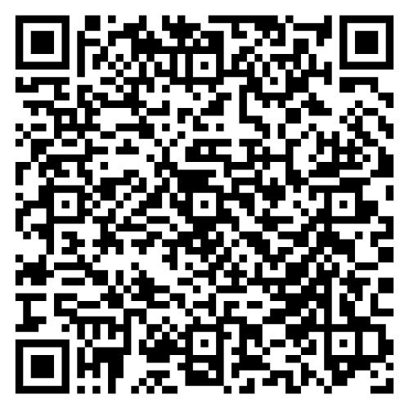

Mọi thông tin chi tiết vui lòng liên hệ:

**Ban Pháp chế - VCCI**

*ĐT: 024.6683.6545/ 024.3577.0632,*

*Email: xdphapluat.vcci@gmail.com/* [*xdphapluat@vcci.com.vn*](mailto:xdphapluat@vcci.com.vn)

*Website:* [*https://vibonline.com.vn/*](https://vibonline.com.vn/)